Учреждение образования
«Белорусский государственный университет информатики и радиоэлектроники»
Кафедра теоретических основ электроники

Типовой расчет по курсу: «Теория электрических цепей»

Тема: «Расчет электрической цепи постоянного тока».

Шифр студента № 500841-03

Проверил: | Выполнил:
Петровский И.И. | Беганский Д. И.

Минск 2017
- Начертить схему согласно заданному варианту 3:

Номер ветви | Начало-конец | Сопротивления |  | ЭДС | Источники Тока
1 | 54 | 820 |  | 0 | 0
2 | 42 | 330 |  | 0 | 0
3 | 21 | 810 |  | 200 | 0
4 | 16 | 760 |  | 0 | 6
5 | 63 | 180 |  | 0 | 0
6 | 35 | 680 |  | 0 | 0
7 | 25 | 330 |  | 0 | 0
8 | 46 | 270 |  | 400 | 5

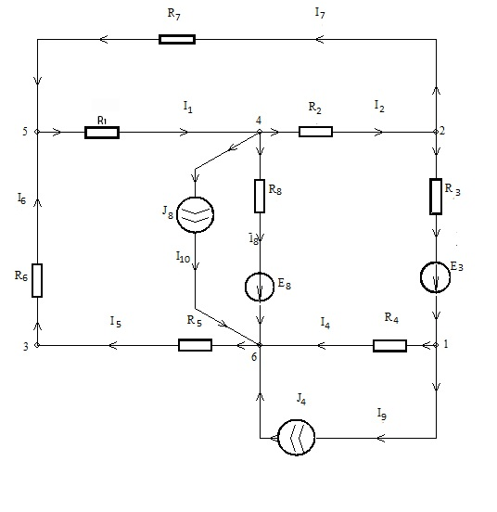
Расчет схем заключается в определении токов во всех ветвях схемы, определении напряжения между узлами, указанными в задании, составлении баланса мощностей в цепи.

- Расчет методом преобразования:

Преобразуем источники тока в источники напряжения:
E₁₁ = R_{1*}J₁ = 0;
E₂₂ = R_{2*}J₂ = 0;
E₃₃ = R_{3*}J₃ = 0;
E₄₄ = R_{4*}J₄ = 760*6 = 4560 В;
E₅₅ = R_{5*}J₅ = 0;
E₆₆ = R_{6*}J₆ = 0;
E₇₇ = R_{7*}J₇ = 0;
E₈₈ = R_{8*}J₈ = 270*5 = 1350 В.

Объединим последовательно включенные источники напряжения и сопротивления:
E’₁ := Е₁₁+Е₁ = 0 В;
E’₂ := Е₂+Е₂₂ = 0 В;
E’₃ := Е₃+Е₃₃ = 200 В;
E’₄ := Е₄+Е₄₄ = 4560 В;
E’₅ := Е₅+Е₅₅ = 0 В;
E’₆ := Е₆+Е₆₆ = 0 В;
E’₇ := Е₇+Е₇₇ = 0 В;
E’₈ := Е₈+Е₈₈ = 1350+400 = 1750 В.

R₃₄ := R₃+R₄ = 810+760 = 1570 Ом;
R₅₆ := R₅+R₆ = 180+680 = 860 Ом;
Е₅₆ := Е’₅+Е’₆ = 0 В;
Е₃₄ := Е’₃+E’₄ = 200+4560 = 4760 В.

Перенесем Е’₈ на другие ветви и эквивалентный
Е’’₅₆ на другие ветви.
Эквивалентный Е’’₅₆= -Е’₈ + Е₃₄ на ветви R₇ и R₁ (Рис.2)
E”₃₄ = E₃₄ – E’₈ = 4760 – 1750 = 3010 В;
E”₁ = E’₁ + E’₈ + E₅₆ = 0 + 1750 + 0 = 1750 В;
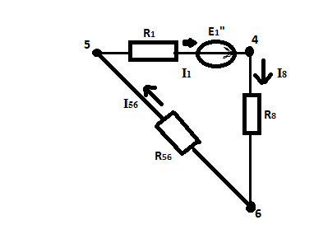
E”₇ = E’₈ + E₅₆ - E’₇ = 1750 + 0 - 0 = 1750 В.

Рис. 2
Преобразуем 4-5-6 в звезду (Рис.3,4):

R₁₅₆ = $\frac{R1*R56}{R1+R8+R56}$ = $\frac{820*860}{820+270+860}$ = 361.641 Ом

R₁₈ = $\frac{R1*R8}{R1+R8+R56}$ = $\frac{820*270}{820+270+860}$ = 113.538 Ом

R₅₆₈ = $\frac{R8*R56}{R1+R8+R56}$ = $\frac{270*860}{820+270+860}$ = 119.077 Ом
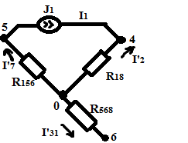

Рис.3

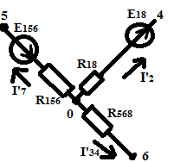

Рис.4

J₁₁ = $\frac{E"1}{R1}$ = $\frac{1750}{820}=$ 2.134
E₁₈ = R₁₈ * J₁₁ = 113.538 * 2.134 = 242.308 В
E₁₅₆ = R₁₅₆ * J₁₁ = 361.641 * 2.134 = 771.795 В
R”₇ = R₇ + R₁₅₆ = 691.641Ом
R”₂ = R₂ + R₁₈ = 443.538 Ом
R”₃₄ = R₃₄ + R₁₅₆ = 1570 +119 = 1689 Ом
E₇₁₇= E”₇ - E₁₅₆ = 978.205 В
E₂₁₂ = E₂ + E₁₈ = 242.308 В

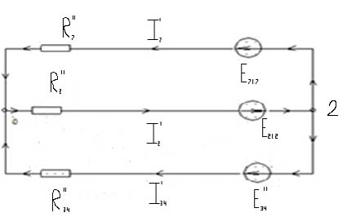

- Рассчёт двухконтурной схемы, используя метод двух узлов:

g = $\frac{1}{R"7}$ + $\frac{1}{R"2}$ + $\frac{1}{R"34}$ = 0,004292

I = = $\frac{E"34}{R"34}$ - $\frac{E717}{R"7}$ - $\frac{E212}{R"2}$ = -0.179
U₀₂ = $\frac{I}{g}$ = -41.606
I’₇ = $\frac{-E717-U02}{R"7}$ = 1.354
I’₂ = $\frac{-E212 + U02}{R"2}$ = 0.453
I’₃₄ = $\frac{E"34-U02}{R"34}$ = 1.807
U₄₆ = -E’₂ – E”₃₄ + R₂*I₂ +R₃₄*I₃₄ = -24.201 В
U₆₅ = E’’₃₄ + E”₇ – R₃₄ * I’₃₄ + R₇ * I’₇ = 1477 В
Находим токи в ветвях:
I’₈ = $\frac{U46}{R8}$ = -0.09
I’₅ = $\frac{U65}{R56}$ = 1.717
I’₁ = I’₇ +I’₅
I₁ = I’₁ - J₁ = 0.363
I₂ = I’₂ - J₂ = 0.453
I₃ = I’₃₄ - J₃ = 1.807
I₄ = I’₃₄ - J₄ = -4.193
I₅ = I’₅ - J₅ = 1.717
I₆ = I’₅ - J₆ = 1.717
I₇ = I’₇ - J₇ = -1.354
I₈ = I’₈ – J₈ = -5.09
- Найти напряжение между узлами 3 и 4 (U₃₄), согласно варианту 3:

U₃₄ = I₆*R₆ + I₁*R₁ = 1465 В
- Определяем суммарную мощность всех источников энергии Р_{ист}=ΣР_{E}+ΣР_{I} и суммарную мощность всех приёмников энергии Р_{пр}=ΣI²∗R. Проверяем баланс мощностей Р_{ист} = Р_{пр}.
P_{пр} = I²₁ * R₁ + I²₂ * R₂ + I²₃ * R₃ + I²₄ * R₄ + I²₅ * R₅ + I²₆ * R₆ + I²₇ * R₇ + I²₈ * R₈ =107.971 + 67.57 + 2643.89 + 13363.8 + 3530.678 + 2004.78 + 605.146 + 6994.18 = 26318,1 Вт

Р_{истE} = E₃ * I₃+E₈ * I₈= 361.334 + (-2035.85) = -1674,52 Вт

Р_{истJ} = J₄* (U ₁- U₆) + J₈* (U₄ - U₆) = 19121.6 + 8871.01 = 27992.6 Вт

Р_{пр} = Р_{истE +} Р_{истJ =} 26318.1 Вт.

Решение систем алгебраических уравнений дальнейших пунктов выполнены при помощи программы MATHCAD.
- Определение токов в ветвях исходной схемы методом законов Кирхгофа:

R₁ = 820 Ом E₁ = 0 В J₁ = 0 А
R₂ = 330 Ом E₂ = 0 В J₂ = 0 А
R₃ = 810 Ом E₃ = 200 В J₃ = 0 А
R₄ = 760 Ом E₄ = 0 В J₄ = 6 А
R₅ = 180 Ом E₅ = 0 В J₅ = 0 А
R₆ = 680 Ом E₆ = 0 В J₆ = 0 А
R₇ = 330 Ом E₇ = 0 В J₇ = 0 А
R₈ = 270 Ом E₈ = 400 В J₈ = 5 А

Задаём численные значения параметров цепи в матричном виде:

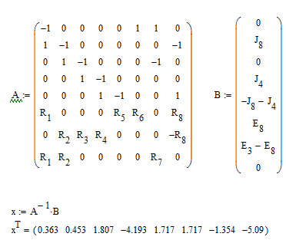

Где Х - неизвестные токи, которые находятся путем умножения обратной матрицы А на матрицу ВА.
X^{Т -} Численные значения токов в виде вектора строки, которые выводятся путем транспонирования

- Определение токов в ветвях исходной схемы методом контурных токов:
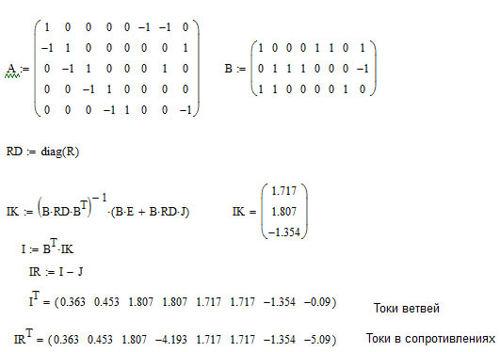

Где – IK – нахождение контурных токов;
I^{T} – токи ветвей;
IR^{T} – токи в сопротивлениях ветвей.
- Определить токи в ветвях исходной схемы методом узловых напряжений.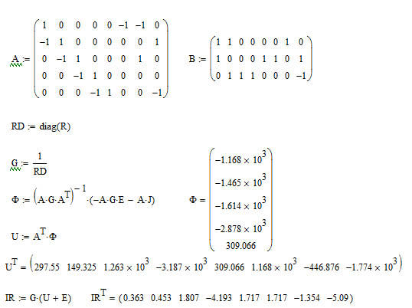

RD = diag (R) – Формирование диагональной матрицы RD из матрицы R;
G = $\frac{1}{RD}$ – Формирование диагональной матрицы G из матрицы RD;
Ф – Определение потенциалов всех узлов по отношению к базисному узлу;
U^{T} – Определение напряжения на всех ветвях цепи;
IR – Определение токов в сопротивлениях ветвей.

Таблица ответов:

I1 | I2 | I3 | I4 | I5 | I6 | I7 | I8 | U₃₄ | P
0,363 | 0,453 | 1,807 | -4,193 | 1,717 | 1,717 | -1,354 | -5,09 | 1465 |  | 26318,1

